学科 |  | 信息技术 | 课题 |  | “广播”模块的使用
年级 |  | 四年级 | 课时 |  | 1课时
教  学  目  标 |  | 知识与技能：  (1)掌握Scratch中“广播”模块的作用。  (2)能够使用“广播”和“接收到广播”两个模块编写具有交互效果的程序代码。  过程与方法：  (1)通过对《能大能小的金箍棒》程序的分析掌握“广播”和“接收到广播”模块的作用。  (2)通过自主编写程序脚本学会“广播”和“接收到广播”两个模块的使用方法。  情感、态度、价值观：  (1)培养学生善于观察、善于思考的精神品质。  (2)培养学生的创意思维能力。  (3)会正确的评价自己和别人的作品。
教学  重点 |  | (1)“广播”和“接收到广播”两个模块的使用。  (2)培养学生的创意思维能力。
教学  难点 |  | 学生创意能力的培养。
教堂过程
教学环节 | 教师活动 |  |  | 学生活动 |  | 设计意图
一、引入： | 1.师：孙悟空有根金箍棒，能大能小，请看程序《能大能小的金箍棒》演示。  2.在这个程序里，教师通过对“大”和“小”两个角色的单击，从而实现了对“金箍棒”变大变小的操作，你知道是怎么做到的吗？ |  |  | 1.观看教师演示。  2.思考问题。 |  | 通过对学生喜爱的有趣实例，鼓励学生思考问题。
二、新授： | 1．“广播”模块是scratch中很重要的模块，它可以在不同的角色间建立起联系，即通过对一个角色的操作而使另一个角色产生反应。  （适当板书）  在这里我们单击“大”和“小”两个角色时，角色会分别发出“放大”和“缩小”的广播指令，而“金箍棒”角色当接收到“放大”和“缩小”的广播时就会执行相应的指令。  2.你能依照这个实例自己设计完成一个不同的作品吗？  说一说你的设计中，谁是广播的角色，谁是接收到广播的角色。（比如使用打开和关闭两个按钮完成开、关灯的操作）  3.学生依照《能大能小的金箍棒》实例完成自己的作品。 |  |  | - 认真听讲。  - 举手发言，说一说自己的想法。  3.完成练习任务。 |  | 从模仿开始，加入自己的创意完成自己的作品。
三、学生作品展示： | 比比谁的作品更有创意。教师适当评价。 |  |  | 学生展示自己的作品。  学生对于同学的作品进行评价。 |  | 鼓劲学生敢于发言。
四、拓展： | 1.教师展示《变魔术》，告诉学生这也是通过“广播”模块来完成的。  你能猜出是如何编写的代码吗？  2.鼓励学生尝试完成。  3.教师揭晓正确的方法。 |  |  | - 学生说一说自己的想法。  - 尝试完成《变魔术》代码。 |  | 培养学生分析问题的能力
五、总结与评价 | 师：今天我们学习了广播模块的使用方法，并使用广播模块编写了自己的程序作品。在scratch程序中，“广播”的使用是非常多的，希望大家多多开动脑筋，制作出更多有意思的作品。 |  |  | 根据评价量规为自己和同学本节课的学习效果进行打分。
板书设计 | 广播  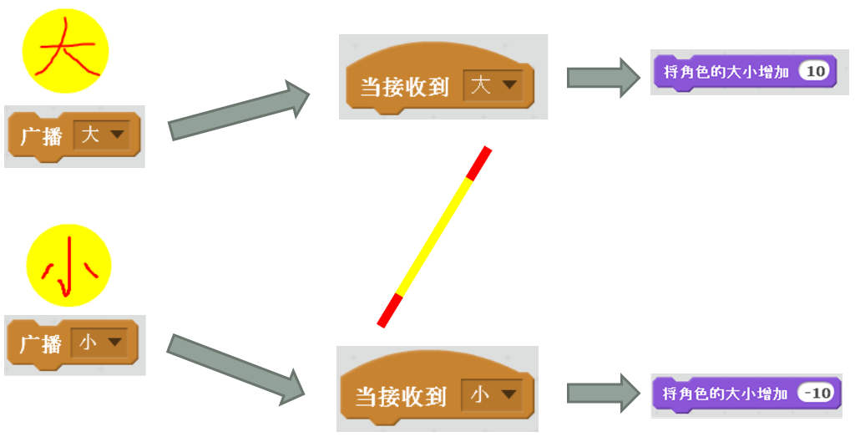
评价量规
  标准 | 本节课你完成了几个作品？（一个10分，作品如果是独立构思可再加10分，总分不超过60分） | 界面效果友好美观。  （20分） | 运行效果良好，无错误  （20分） | 总分
  自评
  同学评

